ANEXO FORMATO COMPONENTE FORMATIVO

PROGRAMA DE FORMACIÓN | Implementación de tecnologías aplicadas a la ciberseguridad

COMPETENCIA | 220501110. Implementar el sistema de seguridad de la información según modelo y estándares técnicos. | RESULTADOS DE APRENDIZAJE | 220501110-02. Valorar los recursos tecnológicos a partir de la utilización de herramientas y metodologías de hacking ético.  220501110-03. Desplegar la configuración de seguridad en hardware y software de acuerdo con requerimientos técnicos.

NÚMERO DEL COMPONENTE FORMATIVO | 02
NOMBRE DEL COMPONENTE FORMATIVO | Pruebas de seguridad y protección de infraestructuras tecnológicas
BREVE DESCRIPCIÓN | El componente Pruebas de seguridad y protección de infraestructuras tecnológicas desarrolla capacidades para evaluar vulnerabilidades mediante metodologías y herramientas de hacking ético, así como para implementar y comprobar controles de seguridad en hardware y software. Promueve la ejecución responsable de pruebas autorizadas, la toma de decisiones técnicas, la protección de los activos tecnológicos y la documentación de resultados orientados a fortalecer la seguridad y continuidad de la infraestructura organizacional.
PALABRAS CLAVE | Hacking ético, pruebas de intrusión, vulnerabilidades, controles de seguridad e infraestructura tecnológica.

ÁREA OCUPACIONAL | GESTIÓN DE TECNOLOGÍA Y TALENTO DIGITAL.
IDIOMA | Español.

TABLA DE CONTENIDOS

Contenido
A. TABLA DE CONTENIDOS 1
B. INTRODUCCIÓN 3
C. DESARROLLO DE CONTENIDOS 3
1. Fundamentos del hacking ético 3
2. Ataques informáticos 6
3. Metodología para la ejecución de pruebas de seguridad 8
4. Implementación del sistema de seguridad digital 14
5. Plan de seguridad 16
D. SÍNTESIS 21
E. ACTIVIDADES DIDÁCTICAS 24
F. GLOSARIO 24
G. REFERENCIAS BIBLIOGRÁFICAS 25
H. CONTROL DEL DOCUMENTO 26
I. CONTROL DE CAMBIOS 26

INTRODUCCIÓN
El componente formativo Pruebas de seguridad y protección de infraestructuras tecnológicas fortalece las capacidades del aprendiz para evaluar vulnerabilidades, aplicar metodologías de hacking ético y desplegar configuraciones seguras en hardware y software. A través del análisis de infraestructuras, la selección de herramientas, la implementación de controles y la documentación de resultados, el aprendiz desarrollará habilidades para proteger la información, fortalecer la seguridad digital y garantizar la continuidad de los servicios tecnológicos en las organizaciones.

DESARROLLO DE CONTENIDOS

Fundamentos del hacking ético

El hacking ético es una práctica profesional de evaluación de seguridad mediante la cual una persona autorizada utiliza técnicas semejantes a las que podría emplear un atacante, pero con objetivos legítimos, límites establecidos y mecanismos de protección. Su propósito consiste en identificar debilidades, comprobar si pueden ser aprovechadas, estimar sus consecuencias y formular recomendaciones que permitan reducir el riesgo.
La diferencia principal entre una prueba ética y una actividad maliciosa no se encuentra únicamente en la herramienta utilizada. Una misma aplicación puede servir para inventariar servicios, comprobar configuraciones o apoyar un ataque no autorizado. La diferencia se establece por la autorización, la finalidad, el alcance, la protección de la información y la responsabilidad frente a los resultados. Sin estos elementos, una actividad aparentemente técnica puede vulnerar la privacidad, afectar la disponibilidad o generar consecuencias jurídicas.
El alcance define qué recursos pueden evaluarse, durante qué periodo, desde qué ubicaciones y mediante cuáles técnicas. También determina exclusiones. Una institución puede autorizar el análisis de su portal web y su servidor de pruebas, pero excluir el sistema académico de producción por el riesgo de interrupción. Otra organización puede permitir la revisión de configuraciones y vulnerabilidades, pero prohibir cualquier intento de obtener o copiar información personal.
Por tanto, el resultado de una prueba no se mide por la cantidad de sistemas comprometidos. Una evaluación de calidad produce evidencia útil, reproducible y proporcional. El evaluador debe detenerse cuando alcanza el objetivo definido o cuando la continuidad del servicio se encuentra en riesgo. Esta forma de actuación convierte el hacking ético en un instrumento de aseguramiento y no en una demostración improvisada de capacidad técnica.

Principios éticos y condiciones de autorización
Las pruebas de seguridad deben desarrollarse bajo principios éticos, legales y técnicos que garanticen una evaluación responsable de los sistemas tecnológicos. Antes de iniciar cualquier actividad, es necesario contar con una autorización formal y verificable, en la cual se establezca el alcance de la prueba, los sistemas involucrados, las técnicas permitidas, los responsables y las condiciones de ejecución.

Durante el proceso de evaluación se deben aplicar principios fundamentales como:

- Necesidad: realizar únicamente las acciones indispensables para cumplir el objetivo de la prueba, evitando la manipulación o extracción innecesaria de información.
- Confidencialidad: proteger los datos, evidencias e informes obtenidos durante la evaluación, garantizando que solo sean consultados por personal autorizado.
- Trazabilidad: registrar las actividades realizadas, incluyendo fechas, herramientas utilizadas, sistemas evaluados y resultados obtenidos, permitiendo verificar el desarrollo de la prueba.

La aplicación de estos principios permite que el hacking ético sea una práctica controlada y responsable, orientada a la identificación de vulnerabilidades y al fortalecimiento de la seguridad de las organizaciones. En ambientes educativos, las pruebas deben realizarse en laboratorios controlados o entornos autorizados, promoviendo el aprendizaje técnico bajo criterios de respeto, seguridad y protección de la información.

Técnicas y enfoques de evaluación
Las técnicas de hacking ético permiten evaluar la seguridad de los sistemas mediante procesos controlados como la revisión documental, reconocimiento, enumeración, análisis de vulnerabilidades, comprobación manual, explotación controlada y validación de configuraciones. Estas actividades ayudan a identificar posibles debilidades y verificar la efectividad de los controles implementados.

La revisión documental permite comparar políticas y configuraciones establecidas con la realidad del sistema. Por su parte, el reconocimiento y la enumeración recopilan información sobre servicios, tecnologías y recursos disponibles dentro del alcance autorizado. El análisis de vulnerabilidades combina herramientas automáticas y validaciones manuales para identificar riesgos, mientras que la explotación controlada permite comprobar una vulnerabilidad sin afectar la operación del sistema.

Estas técnicas deben aplicarse bajo criterios éticos, autorizados y responsables, evitando daños, alteraciones de información o accesos no permitidos, con el propósito de fortalecer la seguridad de las organizaciones.

Tipos de servicio: caja negra, caja blanca, caja gris y combinados

Los enfoques de caja negra, caja blanca y caja gris describen el nivel de información y acceso entregado al evaluador. No representan grados de legalidad ni categorías éticas; todos deben ejecutarse con autorización.

En una prueba de caja negra, el evaluador recibe información mínima y se aproxima al objetivo como lo haría un actor externo. Este enfoque permite valorar la exposición pública, la capacidad de reconocimiento y las barreras iniciales. Su ventaja es la cercanía con ciertos escenarios reales; su limitación es que puede consumir tiempo en descubrir elementos que la organización ya conoce y dejar sin revisar componentes internos.

En una prueba de caja blanca, el evaluador obtiene documentación, credenciales, configuraciones o acceso al código. Esto facilita una revisión profunda y aumenta la cobertura. Puede emplearse para verificar reglas de firewall, permisos, autenticación, configuraciones de servidores o controles del código fuente. Su limitación es que no reproduce completamente la perspectiva de un atacante sin conocimiento previo.

La caja gris combina información parcial con una perspectiva limitada. El evaluador puede recibir una cuenta de usuario estándar y un diagrama general, pero no credenciales administrativas. Este enfoque resulta útil para comprobar escalamiento de privilegios, separación de roles y exposición de información desde una posición realista.

Los servicios combinados utilizan varios enfoques en etapas distintas. Una evaluación puede comenzar como caja negra para analizar la exposición externa y continuar como caja blanca para revisar la causa de los hallazgos. Esta combinación mejora la relación entre realismo, profundidad, tiempo y cobertura.

Tabla 1. Comparación de técnicas y enfoques de evaluación de seguridad
Enfoque | Información inicial | Ventaja principal | Limitación principal | Aplicación frecuente
Caja negra | Mínima | Simula exposición externa. | Menor cobertura interna. | Perímetro y servicios públicos.
Caja blanca | Amplia | Mayor profundidad técnica. | Menor similitud con un ataque externo. | Configuración, código y arquitectura.
Caja gris | Parcial | Equilibrio entre realismo y cobertura. | Depende de la calidad del acceso entregado. | Roles, aplicaciones y redes internas.
Combinado | Variable | Integra perspectivas complementarias. | Requiere mayor planeación. | Evaluaciones integrales.

Ataques informáticos

Un ataque informático es una acción deliberada orientada a comprometer un sistema, acceder a información, alterar operaciones, evadir controles o afectar la disponibilidad. Puede estar dirigido contra una red, un dispositivo, una aplicación, una cuenta, un proveedor o una persona.

Para comprender un ataque deben diferenciarse varios elementos. La amenaza corresponde al actor, evento o circunstancia con capacidad de causar daño. La vulnerabilidad es la debilidad que puede ser aprovechada. El vector es la ruta utilizada para alcanzar el objetivo. La técnica describe la forma de actuar. El impacto representa la consecuencia sobre los activos y procesos.

Considérese un portal web que utiliza una contraseña administrativa débil. El actor malicioso representa la amenaza; la contraseña débil es la vulnerabilidad; la página de inicio de sesión constituye el vector; los intentos automatizados son la técnica; y la modificación del contenido institucional corresponde al impacto.

La evaluación de seguridad debe reconstruir esta relación. Un listado de vulnerabilidades sin contexto no muestra qué amenaza podría aprovecharlas ni qué proceso resultaría afectado. Del mismo modo, una lista de ataques posibles sin análisis de la infraestructura puede producir recomendaciones genéricas.

Clasificación según el objetivo y la técnica
Los ataques informáticos pueden clasificarse de acuerdo con el objetivo que persigue un adversario dentro de un entorno tecnológico. Esta clasificación permite comprender el comportamiento de las amenazas y seleccionar pruebas de seguridad orientadas a identificar y reducir riesgos.

El marco MITRE ATT&CK organiza estos comportamientos en tácticas y técnicas. Las tácticas representan la finalidad del atacante, mientras que las técnicas describen los métodos utilizados para alcanzar dichos objetivos. Este enfoque facilita la relación entre las actividades de evaluación, los registros de seguridad y los controles implementados en una organización.

Las principales tácticas asociadas a los ataques son:
Realizar tarjetas

- Reconocimiento: recopilación de información sobre la organización, sus sistemas, servicios y tecnologías disponibles.
- Acceso inicial: búsqueda de mecanismos para ingresar al entorno, como servicios expuestos, credenciales comprometidas o interacción con usuarios.
- Ejecución: puesta en funcionamiento de comandos, aplicaciones o código no autorizado.
- Persistencia: implementación de mecanismos que permitan mantener el acceso al sistema durante un periodo prolongado.
- Escalamiento de privilegios: obtención de permisos superiores para ampliar las capacidades dentro del entorno comprometido.
- Acceso a credenciales: recopilación de contraseñas, tokens, llaves u otros elementos de autenticación.
- Descubrimiento: identificación de equipos, usuarios, servicios y relaciones dentro de la infraestructura.
- Movimiento lateral: desplazamiento entre diferentes sistemas o recursos después de obtener acceso.
- Recolección: búsqueda y recopilación de información de interés dentro del entorno.
- Exfiltración: transferencia de información hacia ubicaciones externas no autorizadas.
- Impacto: acciones que afectan la disponibilidad, integridad o funcionamiento de los sistemas, como alteración, cifrado o destrucción de información.

Esta clasificación es una herramienta fundamental para el hacking ético, ya que permite definir pruebas de seguridad según las necesidades de la organización. Por ejemplo, una evaluación de accesos remotos puede enfocarse en autenticación y movimiento lateral, mientras que la revisión de una aplicación web puede priorizar controles de autorización, validación de datos y gestión de sesiones.

Relación entre ataques, vulnerabilidades y controles

Un control efectivo debe responder a un escenario de ataque concreto. La autenticación multifactor reduce el riesgo de que una contraseña robada permita el acceso. La segmentación limita el movimiento lateral. El monitoreo detecta patrones anómalos. Las copias de seguridad apoyan la recuperación después de un evento destructivo.

Tabla 2. Relación entre escenarios de ataque, vulnerabilidades y controles de seguridad
Escenario | Vulnerabilidad | Control preventivo | Control detectivo | Capacidad de recuperación
Acceso remoto no autorizado | Contraseña débil. | MFA y restricción de origen. | Alertas de inicio de sesión. | Revocación de sesiones.
Movimiento lateral | Red plana. | Segmentación y ACL. | Monitoreo de tráfico interno. | Aislamiento de segmentos.
Ataque a portal web | Configuración insegura. | Endurecimiento y WAF. | Registros y alertas. | Restauración de aplicación.
Ransomware | Equipos sin parches. | Actualización y protección de endpoints. | Detección de comportamiento. | Copias aisladas y probadas.
Abuso de privilegios | Permisos excesivos. | Mínimo privilegio. | Auditoría de acciones. | Suspensión y revisión de cuentas.

La pregunta no debe ser únicamente “¿qué herramienta bloquea este ataque?”, sino “¿qué conjunto de controles reduce la probabilidad, permite detectarlo y facilita recuperar el servicio?”. Esta perspectiva conduce hacia la defensa en profundidad.

Metodología para la ejecución de pruebas de seguridad
Una metodología de pruebas de seguridad permite organizar el proceso de evaluación, definir actividades, evitar omisiones y garantizar la trazabilidad de los resultados. La metodología seleccionada debe adaptarse al tipo de recurso evaluado, el objetivo de la prueba, el nivel de acceso disponible y la evidencia requerida.

Por ejemplo, una evaluación de aplicaciones web debe considerar aspectos como autenticación, autorización, gestión de sesiones, validación de entradas, lógica de negocio y configuraciones de seguridad. Por otra parte, una evaluación de infraestructura de red debe incluir inventario de activos, servicios disponibles, segmentación, accesos remotos y monitoreo.

Entre los principales marcos de referencia utilizados se encuentran:
Realizar un acordeón vertical

- OWASP WSTG (Open Worldwide Application Security Project Web Security Testing Guide): guía orientada a la evaluación de seguridad en aplicaciones y servicios web. Permite realizar pruebas sobre autenticación, autorización, gestión de sesiones, validación de entradas, criptografía y configuraciones de seguridad.
- MITRE ATT&CK (Adversarial Tactics, Techniques, and Common Knowledge): marco de conocimiento que organiza las tácticas y técnicas utilizadas por los atacantes, permitiendo relacionar las pruebas de seguridad con comportamientos reales y fortalecer los mecanismos de defensa.
- NIST SP 800-53A (National Institute of Standards and Technology Special Publication 800-53A): documento de referencia para la evaluación de controles de seguridad mediante actividades como revisión documental, entrevistas y pruebas técnicas.

La selección de la metodología debe considerar factores como la criticidad del sistema, nivel de exposición, cambios recientes, incidentes previos y requisitos de cumplimiento, evitando aplicar pruebas innecesarias que puedan afectar la operación de la organización.

Autorización, alcance y reglas de compromiso
Antes de realizar una prueba de seguridad es necesario establecer las reglas de compromiso, las cuales definen las condiciones bajo las que se desarrollará la evaluación.
Estas reglas deben incluir:

Realizar tarjetas

- Objetivo y alcance: sistemas, aplicaciones o dispositivos que serán evaluados.
- Exclusiones: recursos que no hacen parte de la prueba.
- Fechas y horarios: periodos autorizados para la ejecución.
- Técnicas permitidas: métodos y herramientas aprobadas.
- Tratamiento de información: manejo seguro de datos, registros y evidencias.
- Criterios de detención: condiciones para suspender la actividad.
- Contactos de emergencia y reporte: responsables de comunicación ante eventos inesperados.

La definición clara de estas condiciones permite que las pruebas se realicen de manera ética, controlada y responsable, protegiendo tanto a la organización como al evaluador.

Definición de los tipos de prueba
Las pruebas de seguridad se seleccionan según el objetivo de la evaluación y los riesgos que se desean analizar.

Entre las principales se encuentran:
- Pruebas de vulnerabilidades: identifican fallas conocidas, configuraciones débiles o componentes inseguros.
- Pruebas de penetración (Penetration Testing): buscan comprobar, mediante técnicas controladas, si una vulnerabilidad puede ser aprovechada por un atacante.
- Revisión de configuración: compara los parámetros actuales de un sistema con buenas prácticas o líneas base de seguridad.
- Pruebas de segmentación: verifican que la comunicación entre redes o zonas cumpla con las reglas establecidas.
- Pruebas de autenticación: evalúan mecanismos de ingreso como contraseñas, bloqueo de cuentas, autenticación multifactor (Multi-Factor Authentication, MFA) y recuperación de acceso.
- Pruebas de autorización: comprueban que cada usuario tenga únicamente los permisos asignados según su rol.
- Pruebas de recuperación: validan la capacidad de restaurar información y servicios después de una falla o incidente.

Cada prueba debe formularse mediante una pregunta verificable, por ejemplo: ¿un usuario puede acceder únicamente a los recursos autorizados? Esto facilita la selección de herramientas, procedimientos y evidencias necesarias.

Selección de herramientas tecnológicas
Las herramientas de seguridad deben seleccionarse de acuerdo con las necesidades de la evaluación, considerando criterios como funcionalidad, compatibilidad, precisión, seguridad y capacidad de generar evidencias.

Algunas categorías de herramientas son:
- Herramientas de descubrimiento y análisis de red: permiten identificar equipos, servicios y puertos disponibles.
- Herramientas de análisis de vulnerabilidades: detectan posibles fallas conocidas en sistemas y aplicaciones.
- Herramientas de pruebas web: evalúan aspectos como autenticación, sesiones y validación de datos.
- Herramientas de análisis de tráfico: permiten revisar la comunicación entre dispositivos.
- Herramientas de revisión de configuración: identifican parámetros inseguros o configuraciones inadecuadas.

Entre las herramientas utilizadas en evaluaciones autorizadas se encuentran Nmap (Network Mapper), para el descubrimiento de servicios; OWASP ZAP (Zed Attack Proxy) y Burp Suite, para pruebas de aplicaciones web; Wireshark, para análisis de tráfico; y Lynis, para revisión de configuraciones de sistemas.

Figura 1. Categorías de herramientas para pruebas autorizadas de seguridad
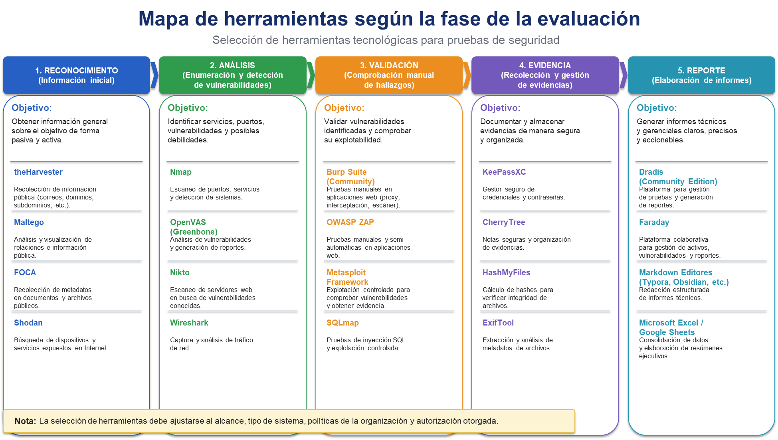

Ejecución controlada de pruebas de intrusión

La ejecución de una prueba de intrusión debe realizarse de manera planificada, autorizada y controlada, iniciando con la verificación del alcance, disponibilidad de respaldos y canales de comunicación definidos. Es importante mantener registros de tiempo y actividades para relacionar las acciones realizadas con los eventos registrados en los sistemas.
El proceso inicia con actividades de reconocimiento y enumeración, aplicando técnicas progresivas según el impacto y las condiciones del entorno. Los resultados obtenidos mediante herramientas automáticas deben ser validados manualmente para confirmar la existencia de vulnerabilidades y evitar falsos positivos.
Cuando una explotación está autorizada, debe realizarse mediante métodos seguros y poco invasivos, utilizando únicamente la evidencia necesaria para demostrar la vulnerabilidad, sin afectar la operación ni acceder a información sensible. Al finalizar, se deben eliminar archivos de prueba, cerrar sesiones temporales y restaurar cualquier cambio realizado.

Recolección, protección y análisis de evidencias
La evidencia permite demostrar los hallazgos encontrados y facilitar su análisis posterior. Puede incluir registros, capturas de pantalla, configuraciones, respuestas del sistema, comandos ejecutados y resultados obtenidos.
Cada evidencia debe estar organizada con información como identificador, recurso evaluado, fecha y responsable, garantizando su protección mediante mecanismos seguros de almacenamiento. Además, debe evitar la exposición de datos sensibles como contraseñas, tokens o información personal.
El análisis debe diferenciar entre la evidencia obtenida, la interpretación del riesgo y las recomendaciones de mejora. También es importante documentar las pruebas realizadas sin hallazgos, ya que permiten demostrar la cobertura de la evaluación.
Elaboración del informe técnico y gerencial
El informe de seguridad permite comunicar los resultados de la evaluación y orientar la toma de decisiones. El informe técnico debe incluir el alcance, metodología, herramientas utilizadas, hallazgos, evidencias, impacto y recomendaciones de solución.
Por su parte, el informe gerencial presenta una visión general de los riesgos identificados, explicando su impacto en los procesos de la organización y las acciones prioritarias para su tratamiento.
Cada hallazgo debe contener información como:
- Identificador y título del hallazgo.
- Recurso afectado.
- Descripción de la vulnerabilidad.
- Evidencia encontrada.
- Impacto técnico y organizacional.
- Nivel de riesgo.
- Recomendaciones de solución.
- Responsables y tiempos de atención.
Finalmente, se debe realizar una nueva prueba para verificar que las acciones implementadas solucionaron efectivamente las vulnerabilidades identificadas y garantizar la mejora continua de la seguridad tecnológica.

Implementación del sistema de seguridad digital
La implementación de un sistema de seguridad digital permite transformar los riesgos identificados y las necesidades de protección en controles operativos. Este proceso comprende etapas como diagnóstico, diseño, preparación, despliegue, validación, operación y mejora continua.
Durante el diagnóstico se identifican los activos, riesgos y brechas de seguridad. Posteriormente, se diseñan los controles y se establecen responsables, procedimientos, respaldos y criterios de validación. Finalmente, se implementan las configuraciones, se verifica su funcionamiento y se realizan ajustes para mantener la efectividad de las medidas de protección.
Los estándares ISO/IEC 27001:2022 (International Organization for Standardization / International Electrotechnical Commission) e ISO/IEC 27002:2022 proporcionan lineamientos para la gestión y aplicación de controles de seguridad, destacando la importancia de relacionarlos con los riesgos y el contexto de la organización.

Roles y responsabilidades
La implementación de controles de seguridad requiere la participación coordinada de diferentes actores dentro de la organización. Los propietarios de procesos definen necesidades, los equipos técnicos realizan configuraciones, el área de seguridad verifica los controles, la dirección asigna recursos y los usuarios cumplen las políticas establecidas.
La separación de funciones evita errores o modificaciones no autorizadas. Para facilitar esta gestión se utiliza la matriz RACI (Responsible, Accountable, Consulted, Informed), que permite identificar responsables, aprobadores, consultados e informados en cada actividad.
También es importante establecer responsabilidades con proveedores externos, definiendo accesos autorizados, mecanismos de autenticación, horarios de operación, registros de actividad y procedimientos de finalización del servicio.

Selección de controles de seguridad
Los controles de seguridad pueden clasificarse en:
- Controles tecnológicos: herramientas y configuraciones como firewalls, sistemas de monitoreo o mecanismos de cifrado.
- Controles administrativos: políticas, procedimientos, capacitación y gestión de accesos.
- Controles físicos: medidas de protección sobre instalaciones y equipos.
La selección de controles debe considerar factores como riesgo, costo, compatibilidad, capacidad operativa y facilidad de administración.
El estándar NIST SP 800-53 Rev. 5 (National Institute of Standards and Technology Special Publication 800-53 Revision 5) proporciona un catálogo de controles relacionados con acceso, auditoría, configuración, continuidad, respuesta a incidentes y protección de sistemas.
Asimismo, los CIS Controls v8.1 (Center for Internet Security Controls) ofrecen medidas priorizadas para fortalecer la seguridad mediante prácticas como inventario de activos, gestión de vulnerabilidades, protección de redes, monitoreo y recuperación.
Indicadores y criterios de verificación
Los indicadores permiten medir si los controles implementados funcionan correctamente y contribuyen a reducir los riesgos identificados. Estos deben ser específicos, medibles y relacionados con los objetivos de seguridad.
Algunos ejemplos son:
- Porcentaje de sistemas con configuraciones aprobadas.
- Cantidad de cuentas privilegiadas protegidas con autenticación multifactor (Multi-Factor Authentication, MFA).
- Tiempo promedio de corrección de vulnerabilidades.
- Cobertura de registros y monitoreo.
- Porcentaje de activos con soporte vigente.
La interpretación de estos indicadores debe realizarse considerando el contexto, ya que un aumento en alertas puede representar una mejor capacidad de detección y no necesariamente una falla del sistema.
Validación y mejora de los controles
La validación permite comprobar que los controles implementados funcionan de acuerdo con los objetivos establecidos. Para ello pueden utilizarse técnicas como revisión documental, entrevistas, observación y pruebas técnicas.
La mejora continua utiliza los resultados de evaluaciones, incidentes e indicadores para ajustar los controles de seguridad. Una configuración efectiva puede requerir cambios debido a nuevas amenazas, modificaciones tecnológicas o cambios en los procesos organizacionales.
La evaluación periódica permite verificar que las medidas implementadas reducen los riesgos, mantienen la protección de la información y garantizan la continuidad de los servicios tecnológicos.

Plan de seguridad
El plan de seguridad permite organizar las acciones necesarias para proteger los activos tecnológicos de una organización. Este debe establecer objetivos, controles, responsables, recursos, cronogramas, indicadores y evidencias, considerando el contexto y los riesgos identificados.
Un plan efectivo incluye la definición de activos, amenazas prioritarias, controles existentes, acciones de mejora, responsables, fechas de ejecución y criterios de aceptación. Además, debe contemplar comunicación, capacitación y actualización continua frente a cambios tecnológicos, incidentes o nuevos requerimientos.
Conexiones seguras mediante VPN
Una VPN (Virtual Private Network) permite crear un canal de comunicación cifrado entre usuarios, sedes o servicios utilizando redes no confiables. Puede implementarse como conexión sitio a sitio o como acceso remoto.
La selección de una VPN debe considerar aspectos como protocolos, cifrado, autenticación, capacidad, compatibilidad, registros y segmentación de accesos. Es importante que una conexión VPN otorgue únicamente los permisos necesarios según el rol del usuario y no un acceso completo a toda la infraestructura.
Las buenas prácticas recomiendan utilizar autenticación multifactor (Multi-Factor Authentication, MFA), mantener los dispositivos actualizados, controlar las cuentas y monitorear las conexiones para fortalecer la seguridad del acceso remoto.
Planes de contingencia
Los planes de contingencia establecen las acciones necesarias para mantener o recuperar los servicios ante interrupciones o eventos inesperados. Estos incluyen escenarios como fallas de conectividad, ataques, errores de configuración, daños físicos o indisponibilidad de proveedores.
El plan debe definir responsables, canales de comunicación, recursos alternativos y prioridades de recuperación, teniendo en cuenta que los servicios críticos deben ser atendidos primero. También puede incluir mecanismos de operación temporal mientras se restablecen los sistemas principales.
Recuperación ante desastres
La recuperación ante desastres se enfoca en restaurar sistemas, infraestructura y datos después de un evento crítico. Para ello se establecen objetivos como:
- RTO (Recovery Time Objective): tiempo máximo esperado para recuperar un servicio.
- RPO (Recovery Point Objective): cantidad máxima de información que puede perderse según la frecuencia de las copias de seguridad.
Los respaldos deben estar protegidos, cifrados, separados del entorno principal y verificados mediante pruebas de restauración, ya que contar con una copia no garantiza que pueda recuperarse correctamente.

Estrategias de protección
La defensa en profundidad consiste en aplicar múltiples capas de seguridad para proteger personas, procesos, dispositivos, redes, aplicaciones y datos. Su objetivo es evitar que la falla de un único control comprometa completamente un activo.
Una estrategia de protección puede incluir autenticación, control de acceso, configuración segura, monitoreo, registros, respaldo y mecanismos de respuesta. La efectividad depende de la correcta integración de los controles y de su capacidad para reducir riesgos.
Protección de sistemas e infraestructura
La protección de sistemas requiere implementar medidas como inventario de activos, actualización de software, gestión de parches, segmentación de redes, control de cuentas, cifrado, protección de dispositivos y monitoreo continuo.
El endurecimiento de sistemas consiste en reducir superficies de ataque mediante acciones como eliminar servicios innecesarios, modificar credenciales predeterminadas, limitar permisos y activar registros de seguridad.
La protección debe considerar todo el ciclo de vida tecnológico, incluyendo la sustitución o aislamiento de equipos que ya no cuentan con soporte.
Políticas, procedimientos y prácticas de seguridad
Las políticas de seguridad establecen las reglas y responsabilidades que deben cumplirse dentro de una organización. Los procedimientos describen cómo ejecutar esas actividades y las prácticas representan su aplicación diaria.
Por ejemplo, una política puede exigir autenticación multifactor para cuentas administrativas; el procedimiento define cómo configurarla y administrarla; y la práctica se evidencia mediante su uso y monitoreo.
Las políticas deben ser claras, aprobadas, comunicadas y actualizadas. Además, la capacitación debe adaptarse a las funciones y responsabilidades de cada usuario.

Controles preventivos y detectivos
Los controles de seguridad permiten reducir riesgos y responder ante eventos. Se clasifican principalmente en:
- Controles preventivos: buscan evitar incidentes antes de que ocurran, como firewalls, autenticación multifactor, parches, segmentación y control de privilegios.
- Controles detectivos: permiten identificar eventos o comportamientos anómalos mediante registros, sistemas de detección de intrusiones (Intrusion Detection System, IDS), monitoreo y análisis de actividad.
También existen controles correctivos y de recuperación, orientados a restaurar servicios y reducir el impacto de los incidentes.
El estándar ISO/IEC 27002:2022 (International Organization for Standardization / International Electrotechnical Commission) permite clasificar y seleccionar controles según su propósito, facilitando la gestión del riesgo y la protección integral de la información.

Tabla 3. Clasificación y propósito de los controles de seguridad
Tipo | Propósito | Ejemplos
Preventivo | Evitar o reducir la probabilidad. | MFA, firewall, parches, cifrado.
Detectivo | Identificar eventos. | IDS, registros, SIEM, alertas.
Correctivo | Corregir una condición. | Cambio de configuración, aislamiento.
Recuperación | Restablecer servicios. | Copias, redundancia, plan de recuperación.

Despliegue y comprobación de controles
Tema | Descripción
Realizar un acordeón
Despliegue y comprobación de controles | Proceso orientado a la implementación, configuración y validación de controles de seguridad en hardware y software. Incluye preparación del entorno, aplicación de mecanismos de protección, pruebas autorizadas y documentación de resultados para garantizar la trazabilidad y efectividad de los controles.
Preparación del entorno | Consiste en verificar requerimientos técnicos, compatibilidad, respaldos, responsables y criterios de aceptación antes de implementar cambios. Incluye revisión de inventario, versiones, dependencias, ventanas de mantenimiento, procedimientos de reversión y preparación de evidencias.
Configuración de hardware y software | Se realiza con base en una línea base de seguridad aprobada, evitando configuraciones inseguras por defecto. En hardware puede incluir reglas, interfaces, cifrado y registros; en software, permisos, servicios, autenticación, actualizaciones y auditoría. Cada cambio debe registrarse con fecha, responsable, justificación y resultado.
Ejecución de mecanismos de acceso seguro | Comprende la implementación de controles como MFA (Multi-Factor Authentication), VPN (Virtual Private Network), certificados digitales y administración basada en roles. Se validan accesos permitidos y restringidos, recuperación de cuentas, bloqueo y revocación de permisos.
Comprobación del funcionamiento | Permite verificar que los controles funcionan correctamente, autorizando actividades permitidas y bloqueando acciones no autorizadas. Incluye pruebas de funcionalidad, seguridad, rendimiento, registros y recuperación. Los resultados deben documentarse y corregirse cuando sea necesario.
Documentación del proceso | Registra toda la información necesaria para mantener y reproducir la implementación. Incluye objetivo, alcance, arquitectura, requisitos, configuraciones, evidencias, pruebas realizadas, resultados y procedimientos de reversión. También permite comunicar a la dirección el riesgo tratado, beneficios e indicadores de seguimiento.

SÍNTESIS
Las pruebas de seguridad permiten comprender cómo las vulnerabilidades, las configuraciones y los controles se comportan frente a escenarios reales o simulados de ataque. Su valor depende de una metodología, autorización, alcance, evidencia y comunicación responsable. El hacking ético no consiste en ejecutar herramientas de manera indiscriminada, sino en desarrollar una evaluación controlada que permita identificar debilidades, valorar su impacto y formular recomendaciones vinculadas con los procesos y activos de la organización.

La implementación de seguridad transforma los resultados de la evaluación en controles verificables. Firewalls, VPN, MFA, segmentación, endurecimiento, monitoreo, parches y recuperación deben integrarse con políticas, responsables, procedimientos e indicadores. La protección sostenible surge del ciclo de diagnosticar, configurar, probar, documentar y mejorar. De este modo, el aprendiz desarrolla la capacidad de valorar recursos tecnológicos y desplegar configuraciones que respondan a requerimientos técnicos y necesidades organizacionales.

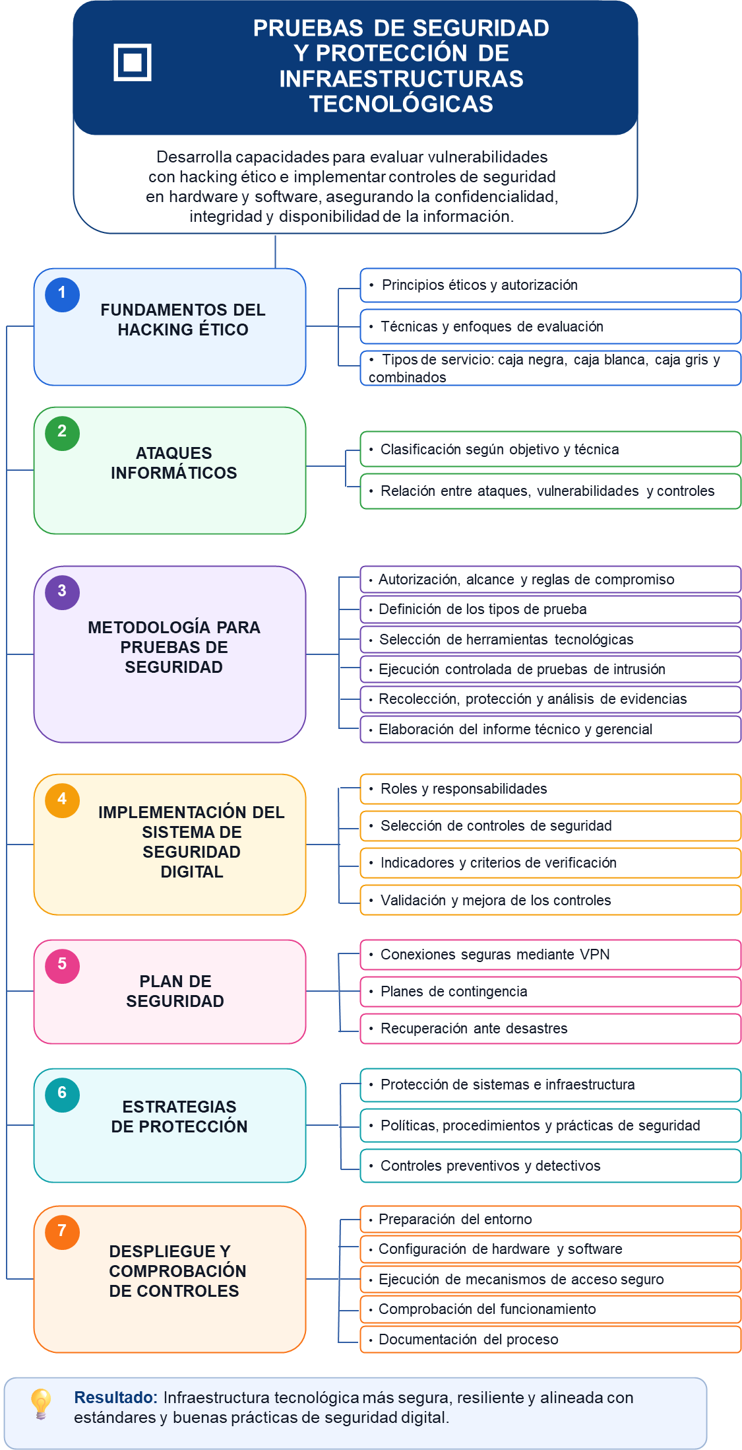

ACTIVIDADES DIDÁCTICAS
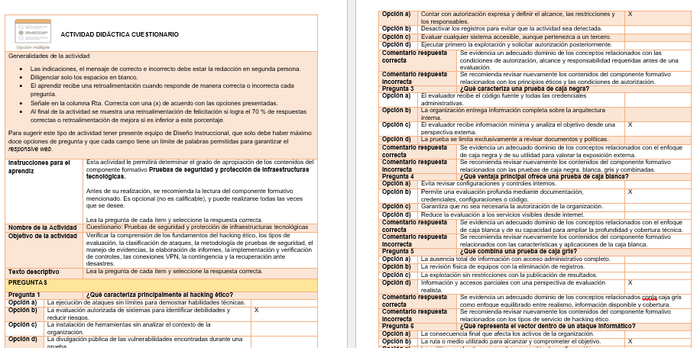

GLOSARIO

Activo tecnológico: recurso de hardware, software, red, aplicación o servicio que soporta información y procesos organizacionales.
Alcance: conjunto de sistemas, técnicas, periodos y condiciones autorizados para una evaluación.
Ataque informático: acción deliberada destinada a comprometer información, servicios, dispositivos o controles.
Caja blanca: enfoque en el que el evaluador recibe información amplia, configuraciones, código o credenciales.
Caja gris: evaluación realizada con conocimiento y acceso parciales.
Caja negra: evaluación ejecutada con información mínima sobre el objetivo.
Control detectivo: mecanismo orientado a identificar eventos, anomalías, ataques o incumplimientos.
Control preventivo: medida destinada a impedir o reducir la probabilidad de un evento de seguridad.
Defensa en profundidad: estrategia que combina varias capas de protección sobre personas, procesos, redes, sistemas, aplicaciones y datos.
Evidencia: información verificable que demuestra una condición, resultado o hallazgo de seguridad.
Firewall: dispositivo o software que controla comunicaciones entre redes o zonas mediante reglas.
Hacking ético: evaluación autorizada que utiliza técnicas de seguridad ofensiva para identificar y valorar debilidades.
Hallazgo: condición observada durante una evaluación que puede representar vulnerabilidad, incumplimiento o posibilidad de mejora.
IDS: sistema de detección de intrusiones que analiza tráfico o eventos y genera alertas.
MFA: autenticación multifactor que utiliza dos o más factores independientes para comprobar una identidad.
Prueba de intrusión: evaluación controlada que intenta comprobar si una vulnerabilidad puede utilizarse para alcanzar un objetivo autorizado.
Regla de compromiso: condición acordada que define cómo, cuándo y sobre qué recursos se ejecutará una prueba.
Retest: nueva evaluación realizada para comprobar que un hallazgo fue corregido eficazmente.
Segmentación: división de una red en zonas controladas para limitar comunicaciones y movimiento lateral.

REFERENCIAS BIBLIOGRÁFICAS

Center for Internet Security. (2024). CIS Critical Security Controls version 8.1.

Cybersecurity and Infrastructure Security Agency. (2023a). Guide to securing remote access software.

Cybersecurity and Infrastructure Security Agency. (2023b). StopRansomware guide.

International Organization for Standardization. (2022a). ISO/IEC 27001:2022. Information security, cybersecurity and privacy protection—Information security management systems—Requirements.

International Organization for Standardization. (2022b). ISO/IEC 27002:2022. Information security, cybersecurity and privacy protection—Information security controls.

MITRE Corporation. (2026). MITRE ATT&CK: Enterprise tactics, techniques and mitigations.

National Institute of Standards and Technology. (2020). Security and privacy controls for information systems and organizations (Special Publication 800-53, Revision 5).

National Institute of Standards and Technology. (2022a). Guide to enterprise patch management planning: Preventive maintenance for technology (Special Publication 800-40, Revision 4).

National Institute of Standards and Technology. (2022b). Assessing security and privacy controls in information systems and organizations (Special Publication 800-53A, Revision 5).

National Institute of Standards and Technology. (2024). The NIST Cybersecurity Framework (CSF) 2.0.

National Institute of Standards and Technology. (2025). Incident response recommendations and considerations for cybersecurity risk management: A CSF 2.0 community profile (Special Publication 800-61, Revision 3).

Open Worldwide Application Security Project. (2024). OWASP web security testing guide (Version 4.2).

CONTROL DEL DOCUMENTO

 | Nombre | Cargo | Dependencia  (Para el SENA indicar Regional y Centro de Formación) | Fecha
Autor(es) | Carlos Andrés Bonza Reyes | Experto temático | Centro Agroturístico – Regional Santander | junio de 2026

CONTROL DE CAMBIOS
 | Nombre | Cargo | Dependencia | Fecha | Razón del cambio
Autor(es) | Erika Fernanda Mejía Pinzón | Evaluadora instruccional | Centro Agroturístico – Regional Santander | junio de 2026 | Adaptación a ambientes virtuales de aprendizaje AVA, según lineamientos del Ecosistema

